ΠΑΝΕΠΙΣΤΗΜΙΟ ΔΥΤΙΚΗΣ ΑΤΤΙΚΗΣ
ΣΧΟΛΗ ΔΙΟΙΚΗΤΙΚΩΝ, ΟΙΚΟΝΟΜΙΚΩΝ ΚΑΙ ΚΟΙΝΩΝΙΚΩΝ ΕΠΙΣΤΗΜΩΝ
Αίτηση Ορκωμοσίας

ΤΜΗΜΑΑΡΧΕΙΟΝΟΜΙΑΣ, ΒΙΒΛΙΟΘΗΚΟΝΟΜΙΑΣ ΚΑΙ ΣΥΣΤΗΜΆΤΩΝ ΠΛΗΡΟΦΟΡΗΣΗΣ
ΚΑΤΕΥΘΥΝΣΗ
Αρ. Πρωτοκόλλου
Ημ/νία
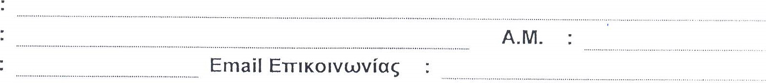
ΕΠΩΝΥΜΟ
Όνομα
Τηλ. Επικοινωνίας
Παρακαλώ όπως εγκρίνετε τη συμμετοχή μου στην επόμενη ορκωμοσία και να μου χορηγήσετε τα ακόλουθα:

Βεβαίωση Λήψης Πτυχίου
Δελτίο Αναλυτικής Βαθμολογίας
Παράρτημα Διπλώματος ( Ελληνικά Αγγλικά)
Βεβαίωση Γνώσης Η/Υ

Ο/Η Αιτών/ούσα

(Υπογραφή)

Επισυναπτόμενα δικαιολογητικά / έγγραφα:
Βεβαίωση Τμήματος Δημοσίων και Διεθνών Σχέσεων περί μη οφειλής άδειας εισόδου οχήματος (μόνο για τους φοιτητές που έχουν λάβει άδεια εισόδου).
Βεβαίωση Τμήματος Εκδόσεων και Βιβλιοθήκης περί μη οφειλής βιβλίων ή προστίμων στη Βιβλιοθήκη

